Что способствует сохранению и укреплению здоровья:
- Оптимальный уровень двигательной активности;
- Закаливание;
- Рациональное питание;
- Соблюдение режима труда и отдыха;
- Личная гигиена;
- Регулярное прохождение медицинских осмотров;
- Экологически грамотное поведение;
- Психическая и эмоциональная устойчивость;
- Сексуальное воспитание;
- Безопасное поведение

Советуем прочитать:

- Агаджанян, Н. А. Резервы нашего организма / Н. А. Агаджанян, А. Ю. Катков. – 3-е изд., перераб. и доп. – М. : Знание, 1990. – 240 с.
- Асташенко, О. И. Гимнастика для суставов и сосудов / О. И. Асташенко. – СПб. : Вектор, 2009. – 128 с., ил.
- Вайнер, Э. Н. Валеология: учебник для вузов / Э. Н. Вайнер. – 5-е изд. – М. : Флинта: Наука, 2007. – 416 с.
- Доскин, В. А. Ритмы жизни / В. А. Доскин, Н. А. Лаврентьева. – 2-е изд., перераб. и доп. – М. : Медицина, 1991. – 176 с. : ил.
- Здоровье без лекарств: Попул. Эникл. Справочник. – Мн. : БелЭн, 1994. – 383 с. : ил.
- Каневская, Л. Я. Питание школьника / Л. Я. Каневская. – М. : Медицина, 1989. – 64 с. : ил.
- Косицкий, Г. И. Резервы нашего организма: кн. Для учащихся / Г. И. Косицкий, И. Н. Дьяконова. – М. : Просвещение, 1993. – 159 с. : ил.
- Краснопевцева, Е. И. Календарь здоровья. Советы на каждый день / Е. И. Краснопевцева. – М. : ООО ТД «Издательство «Мир книги», 2008. – 256 с. – (Серия «Энциклопедия женского здоровья»).

- Куценко, Г. И. Режим дня школьника / Г. И. Куценко, И. Ф. Кононов. – 2-е изд., перераб. и доп. – М. : Медицина, 1987. – 112 с. : ил.
- Свиридонов, Г. М. Здоровья кладезь – природа / Г. М. Свиридонов. – М. : Мол. гвардия, 1990. – 271 с. : ил.
- Уилкокс, Б. Дж. Почему японцы не стареют: Секреты страны Восходящего Солнца / Б. Дж. Уилкокс и др. – М. : РИПОЛ классик, 2007. – 544 с.
- Чумаков, Б. Н. Валеология: учеб. Пособие / Б. Н. Чумаков. – 2-е изд., испр. и доп. – М. : Педагогическое общество России, 2000. – 407 с.
- Шапошникова, В. И. Биритмы – часы здоровья / В. И. Шапошникова. – М. : Советский спорт, 1991. – 63 с. : ил.
- Эвенштейн, З. М. Здоровье и питание / З. М. Эвенштейн. – М. : Знание, 1987. – 256 с.

Интернет-ресурсы
- Здоровый образ жизни. Сайт о здоровом образе жизни [Электронный ресурс]. – Режим доступа: http://medproza.ru/
- Здоровая Россия. Здоровый образ жизни (ЗОЖ) – правильное питание, витамины, как бросить курить и пить [Электронный ресурс]. – Режим доступа: http://www.takzdorovo.ru/
- Здоровый образ жизни. Красота и здоровье [Электронный ресурс]. – Режим доступа: http://zdoroviyobrazjizni.ru/
- «Здоровье от «А» до «Я» [Электронный ресурс]. – Режим доступа: http://pskovlib.ru/zdorovie
- ЗДОРОВА.narod.ru Сайт о здоровье [Электронный ресурс]. – Режим доступа: http://zdorova.narod.ru/index.htm
- Здоровый образ жизни [Электронный ресурс]. – Режим доступа: http://zdobr.ru/index.php
и др.
Составитель:
Зав. отделом информационно-правовой работы Коноваленкова Т. В.

МБУ «Библиотечно-музейное объединение»
Куньинская Центральная районная библиотека
Отдел информационно-правовой работы

ВАЛЕОЛОГИЯ

ЗДОРОВЫЙ ОБРАЗ ЖИЗНИ

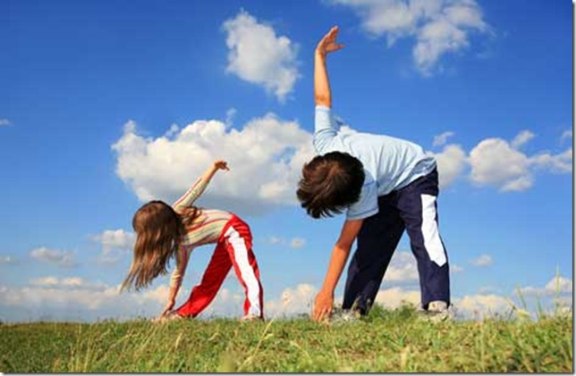

Кунья
2012

«Единственная красота, которую я знаю, это здоровье»
Генрих Гейне

Валеология - это современная наука о здоровье, изучающая здоровый образ жизни и адекватное реагирование человеческого организма на постоянно меняющиеся жизненные реалии.
Если же говорить немного более простым и понятным всем языком, то валеология, это наука, или же концепция, проповедующая здоровый образ жизни. Сам термин «Валеология» в современной медицинской и образовательной практике появился относительно недавно.
Его в самом начале 80-х годов прошлого столетия придумал российский ученый-фармаколог профессор И.И. Брехман. Причем, предлагая данное название, он вовсе не изобрел ничего нового, а взял за основу стандартную для жителей Древнего Рима форму приветствия «будь здоров», звучащую как lavale.
И действительно, ничего нового изобретать не следовало, ведь практически все основы здорового образа жизни, например, такие как использование физических нагрузок в оздоровительных целях, употребление умеренного питания (с обязательным соблюдением постов, которые впоследствии превратились в диеты), посещение бани, регулярное закаливание были заложены людьми разных стран и континентов еще в прошлые столетия.
______________________________________________
Однако, из-за того, что учебные материалы по валеологии оказались наполнены такими понятиями как «медитация», «инь и ян», практиками эзотерики, нетрадиционной медицины и психокультов, включив в себя материал, накопленный различными школами движения «Нью-Эйдж», учения Порфирия Иванова, каббалистики и герметизма, это вызвало резкую критику со стороны академической науки и Русской православной церкви.
_______________________________________________
Валеология ставит своей целью обучение человека простейшим гигиеническим правилам восстановления, укрепления и совершенствования здоровья с одновременным привитием ему таких полезных навыков, как активный труд, правильный отдых, закаливание, регулярное занятие физкультурой, рациональное сбалансированное питание, строгая личная гигиена и гигиена половых отношений. Валеология обучает людей всем тем качествам, которые просто необходимы каждому для успешной повседневной жизни, полной здоровья, счастья и радости.
Следовать данным рекомендациям либо нет - дело сугубо ваше, но знать об основах здорового образа жизни должен каждый уважающий себя современный человек.

ЧТО ТАКОЕ ЗДОРОВЬЕ?
Существует много определений этого понятия, смысл которых определяется профессиональной точкой зрения авторов. Наиболее философское, всеобъемлющее и наименее конкретное определение принято ВОЗ в 1948 г.: "Здоровье - это состояние полного физического, душевного и социального благополучия, а не только отсутствие болезней или физических дефектов".
- Здоровье - это отсутствие заболеваний и внешних дефектов.

- Здоровье – это состояние полного физического, психического и социального благополучия.

- Здоровье – сложная, многоплановая категория (здоровье вида, популяции, населения, народа, человека, индивидуума, личности, семьи).

ФАКТОРЫ ЗАВИСИМОСТИ ЗДОРОВЬЯ
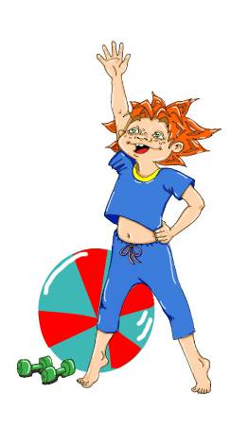
- от образа жизни - на 50 %
- от наследственности - на 20—25 %
- от факторов окружающей среды – на 20-25 %
- от уровня развития здравоохранения - на 5-10 %

